ГУАП
КАФЕДРА № 44
ОТЧЕТ
ЗАЩИЩЕН С ОЦЕНКОЙ
ПРЕПОДАВАТЕЛЬ
старший преподаватель |  |  |  | Е.К. Григорьев
должность, уч. Степень, звание |  | подпись, дата |  | инициалы, фамилия

ОТЧЕТ О ЛАБОРАТОРНОЙ РАБОТЕ №1
МОДЕЛИРОВАНИЕ ГЕНЕРАТОРОВ РАВНОМЕРНО РАСПРЕДЕЛЕННЫХ ПСЕВДОСЛУЧАЙНЫХ ЧИСЕЛ

по курсу: МОДЕЛИРОВАНИЕ
РАБОТУ ВЫПОЛНИЛ
СТУДЕНТ ГР. № | 4341 |  |  |  | Е.П. Березин
 |  |  | подпись, дата |  | инициалы, фамилия

Санкт-Петербург
2025
1. Цель работы
Получить навыки моделирования наиболее известных генераторов равномерно распределенных псевдослучайных чисел в программной среде MATLAB, а также первичной оценки качества полученных псевдослучайных чисел.

2. Алгоритмы генерации
1. Мультипликативный конгруэнтный генератор:
$$R_{n+1}=\{\left(AR_{n}+C\right) mod M\}$$

2. Генератор Фибоначчи с запаздыванием:
$R_{n}=\left\{\begin{aligned}R_{n-a}-R_{n-b}, если R_{n-a}≥R_{n-b} \\ R_{n-a}-R_{n-b}+1, если R_{n-a}<R_{n-b}\end{aligned}\right.$

3. Вихрь Мерсенна:
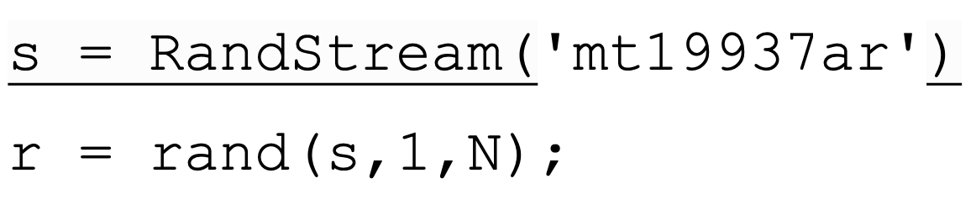

3. Аналитические теоретические сведения для равномерного распределения с параметрами (0, 1)
Плотность распределения:
$$f\left(x\right)=\left\{\begin{aligned}0, если x∉[a, b] \\ \frac{1}{b-a}, если x∈[a, b]\end{aligned}\right.=>\left\{\begin{aligned}0, если x∉[0, 1] \\ \frac{1}{1-0}, если x∈[0, 1]\end{aligned}\right.$$
График плотности распределения случайной непрерывной равномерной величины с параметрами (0, 1) приведен на рисунке 1.
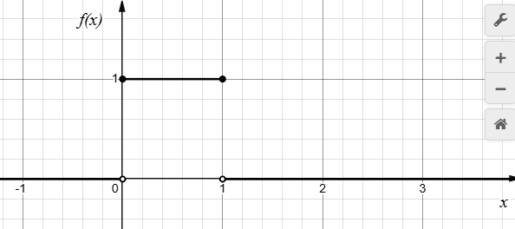
Рисунок 1 – График плотности распределения
Функция распределения:
$$F\left(x\right)=\int_{-∞}^{x}{f\left(x\right)dx}=\int_{a}^{x}{\frac{1}{b-a}dx=}\frac{x-a}{b-a}=>F\left(x\right)=\left\{\begin{aligned}0, x<a \\ \frac{x-a}{b-a},x∈\left[a, b\right] \\ 1,x>b \end{aligned}\right.=>$$
$$=>F(x)=\left\{\begin{aligned}0, x<0 \\ x ,x∈\left[0, 1\right] \\ 1,x>1 \end{aligned}\right.$$
График функции распределения случайной непрерывной равномерной величины с параметрами (0, 1) приведен на рисунке 2.
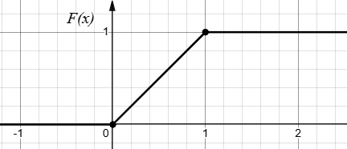
Рисунок 2 – График функции распределения

Математическое ожидание:
$$M\left(x\right)=\int_{-∞}^{+∞}{x∙f\left(x\right)dx}=\int_{a}^{b}{x∙\frac{1}{b-a}dx}=\frac{1}{b-a}∙\frac{x^{2}}{2}\left|{b \atop a}\right.=\frac{b^{2}-a^{2}}{2\left(b-a\right)}=\frac{b+a}{2}$$
$$M\left(x\right)=\frac{1+0}{2}=\frac{1}{2}=0,5$$
Дисперсия:
$$D\left(x\right)=M\left(x^{2}\right)-M^{2}(x)$$
$$M\left(x^{2}\right)=\int_{-∞}^{+∞}{x^{2}∙f\left(x\right)dx}=\int_{a}^{b}{x^{2}∙\frac{1}{b-a}dx}=\frac{1}{b-a}∙\frac{x^{3}}{3}\left|{b \atop a}\right.=\frac{b^{3}-a^{3}}{3\left(b-a\right)}=$$
$$=\frac{a^{2}+ab+b^{2}}{3}$$
$$D\left(x\right)=\frac{a^{2}+ab+b^{2}}{3}-{\left(\frac{a+b}{2}\right)}^{2}=\frac{a^{2}+ab+b^{2}}{3}-\frac{a^{2}+2ab+b^{2}}{4}=$$
$$=\frac{{4a}^{2}+4ab+{4b}^{2}-{3a}^{2}+6ab+{3b}^{2}}{12}=\frac{a^{2}-2ab+b^{2}}{12}=\frac{{\left(b-a\right)}^{2}}{12}$$
$$D\left(x\right)=\frac{{\left(1-0\right)}^{2}}{12}=\frac{1}{12}≈0,083$$
Среднеквадратическое отклонение:
$$σ\left(x\right)=\sqrt{D\left(x\right)}=\sqrt{\frac{{\left(b-a\right)}^{2}}{12}}=\frac{\sqrt{12}\left(b-a\right)}{12}$$
$$σ\left(x\right)=\frac{\sqrt{12}}{12}≈0,289$$

4. Листинг программ для генерации наборов по соответствующим алгоритмам
1. Мультипликативный конгруэнтный генератор:
x = [];
x(1) = 2^-52;
A = 7^5;
C = 0;
M = 2^32 - 1;
N = [1000, 5000, 10000];
for amount = 1:length(N)
for i = 2:N(amount)
x(i) = mod(A * x(i-1) + C, M);
x(i) = x(i) - fix(x(i));
end
disp("Мат. ожидание для N = " + N(amount) + " = " + mean(x));
disp("Дисперсия для N = " + N(amount) + " = " + var(x));
disp("Ср. кв. откл. для N = " + N(amount) + " = " + std(x));

figure()
hist(x)
grid on
xlabel("Значение")
ylabel("Количество")
figure()
ecdf(x)
grid on
Rn = x(1:2:end);
Rn1 = x(2:2:end);
figure()
plot(Rn, Rn1, ".")
end

2. Генератор Фибоначчи с запаздыванием:
x = [];
x(1) = 2^-52;
A = 7^5;
C = 0;
M = 2^32 - 1;
N = [1000, 5000, 10000];
delay_a = 63;
delay_b = 31;
for amount = 1:length(N)
for i = 2:delay_a
x(i) = mod(A * x(i-1) + C, M);
x(i) = x(i) - fix(x(i));
end
for j = (delay_a+1):N(amount)
if x(j-delay_a) >= x(j - delay_b)
x(j) = x(j-delay_a) - x(j - delay_b);
else
x(j) = x(j-delay_a) - x(j - delay_b) + 1;
end
end
disp("Мат. ожидание для N = " + N(amount) + " = " + mean(x));
disp("Дисперсия для N = " + N(amount) + " = " + var(x));
disp("Ср. кв. откл. для N = " + N(amount) + " = " + std(x));

figure()
hist(x)
grid on
xlabel("Значение")
ylabel("Количество")
figure()
ecdf(x)
grid on
Rn = x(1:2:end);
Rn1 = x(2:2:end);
figure()
plot(Rn, Rn1, ".")
end

3. Вихрь Мерсенна:
x = [];
N = [1000, 5000, 10000];
s = RandStream("mt19937ar");
for amount = 1:length(N)
x = rand(s, 1, N(amount));

disp("Мат. ожидание для N = " + N(amount) + " = " + mean(x));
disp("Дисперсия для N = " + N(amount) + " = " + var(x));
disp("Ср. кв. откл. для N = " + N(amount) + " = " + std(x));

figure()
hist(x)
grid on
xlabel("Значение")
ylabel("Количество")
figure()
ecdf(x)
grid on
Rn = x(1:2:end);
Rn1 = x(2:2:end);
figure()
plot(Rn, Rn1, ".")
end

5. Гистограмма для каждой из выборок
Гистограммы выборок на 1000, 5000 и 1000 элементов, сгенерированных при помощи мультипликативного конгруэнтного генератора, приведены на рисунках 3, 4 и 5 соответственно.
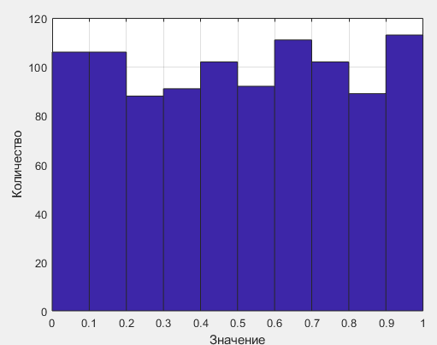
Рисунок 3 – Гистограмма при N=1000
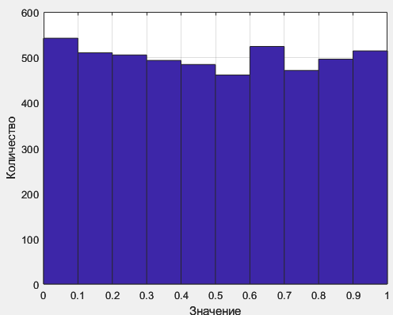
Рисунок 4 – Гистограмма при N=5000

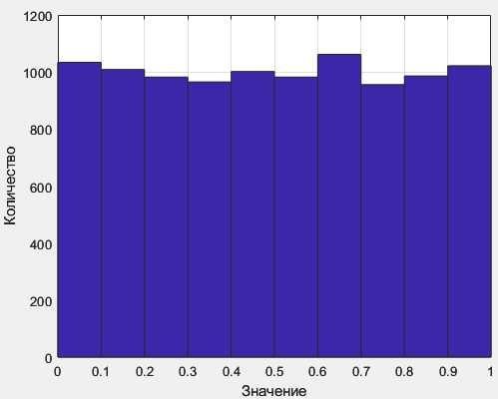
Рисунок 5 – Гистограмма при N=10000

Гистограммы выборок на 1000, 5000 и 1000 элементов, сгенерированных при помощи генератора Фибоначчи с запаздыванием, приведены на рисунках 6, 7 и 8 соответственно.
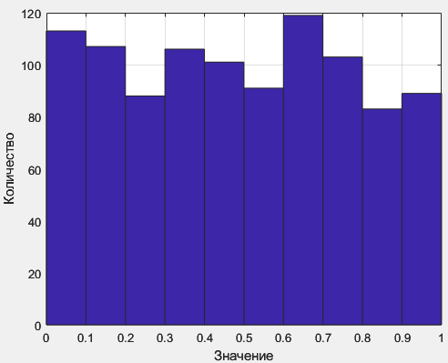
Рисунок 6 – Гистограмма при N=1000

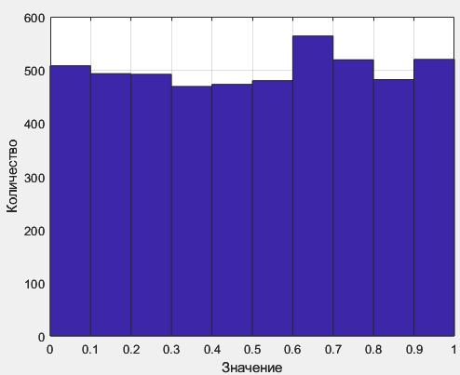
Рисунок 7 – Гистограмма при N=5000

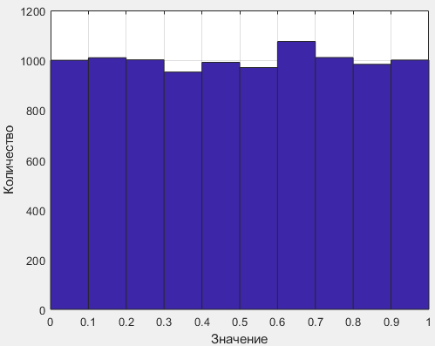
Рисунок 8 – Гистограмма при N=10000

Гистограммы выборок на 1000, 5000 и 1000 элементов, сгенерированных при помощи генератора на основе вихря Мерсенна, приведены на рисунках 9, 10 и 11 соответственно.
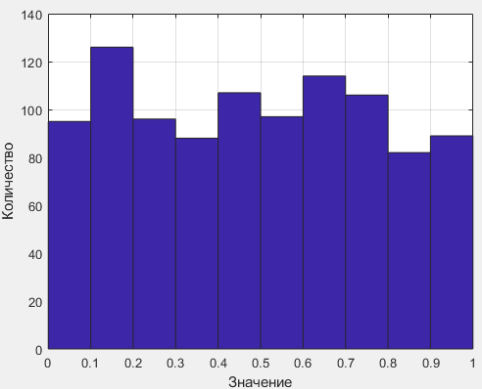
Рисунок 9 – Гистограмма при N=1000

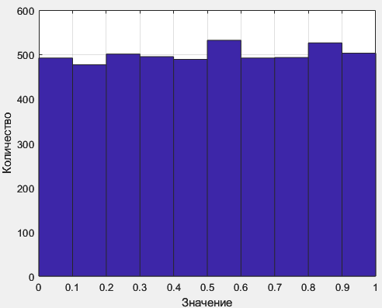
Рисунок 10 – Гистограмма при N=5000

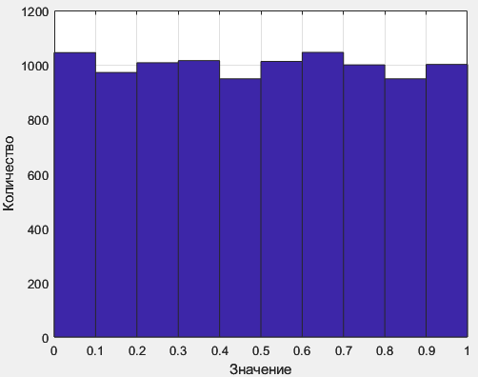
Рисунок 11 – Гистограмма при N=10000

6. Эмпирическая функция распределения для каждой их выборок
Эмпирические функции распределения для выборок на 1000, 5000 и 10000 элементов, сгенерированных при помощи мультипликативного конгруэнтного генератора, приведены на рисунках 12, 13 и 14 соответственно.
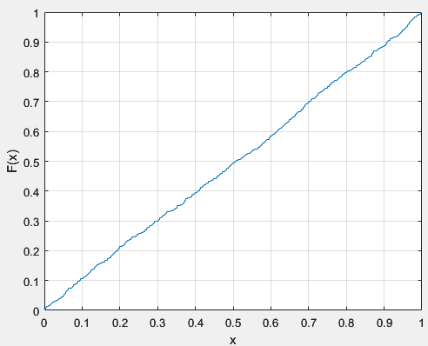
Рисунок 12 – Эмпирическая функция распределения при N=1000

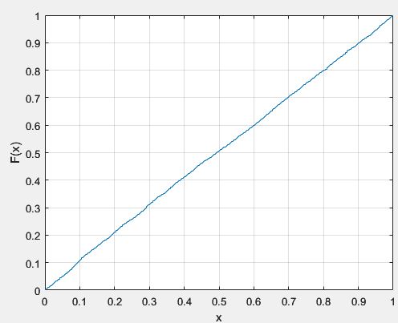
Рисунок 13 – Эмпирическая функция распределения при N=5000

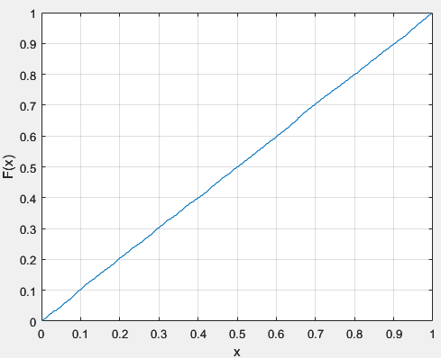
Рисунок 14 – Эмпирическая функция распределения при N=10000

Эмпирические функции распределения для выборок на 1000, 5000 и 10000 элементов, сгенерированных при помощи генератора Фибоначчи с запаздыванием, приведены на рисунках 15, 16 и 17 соответственно.
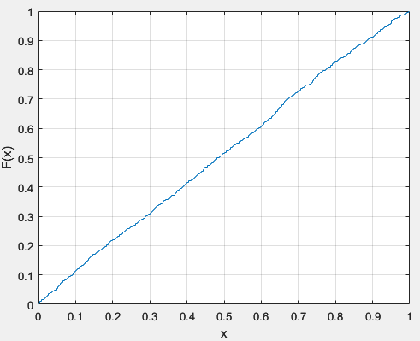
Рисунок 15 – Эмпирическая функция распределения при N=1000

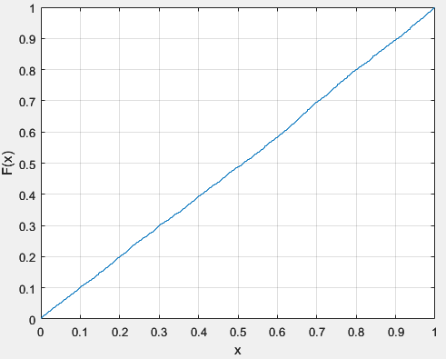
Рисунок 16 – Эмпирическая функция распределения при N=5000

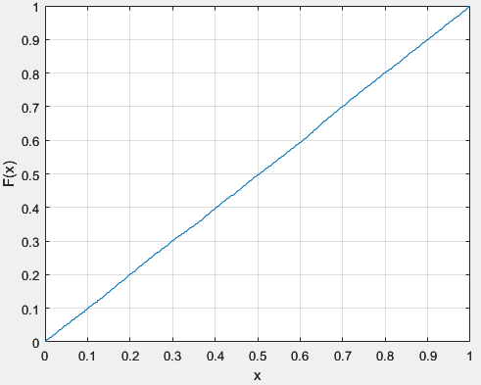
Рисунок 17 – Эмпирическая функция распределения при N=10000

Эмпирические функции распределения для выборок на 1000, 5000 и 10000 элементов, сгенерированных при помощи генератора на основе вихря Мерсенна, приведены на рисунках 18, 19 и 120 соответственно.
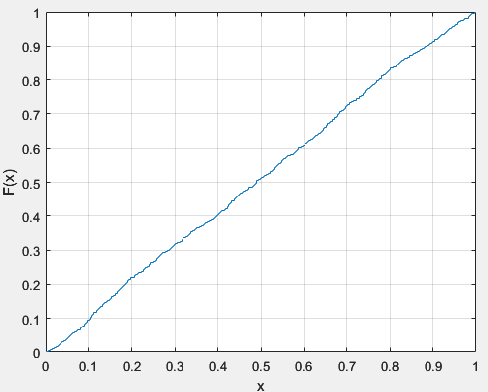
Рисунок 18 – Эмпирическая функция распределения при N=1000

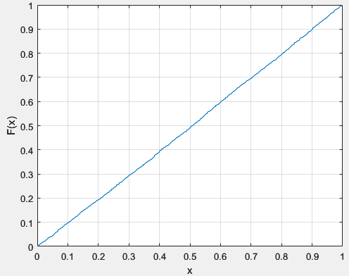
Рисунок 19 – Эмпирическая функция распределения при N=5000

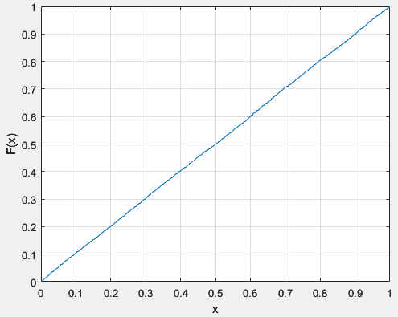
Рисунок 12 – Эмпирическая функция распределения при N=10000

7. Распределение на плоскости
Распределения на плоскости для выборок на 1000, 5000 и 10000 элементов, сгенерированных при помощи мультипликативного конгруэнтного генератора, приведены на рисунках 21, 22 и 23 соответственно.
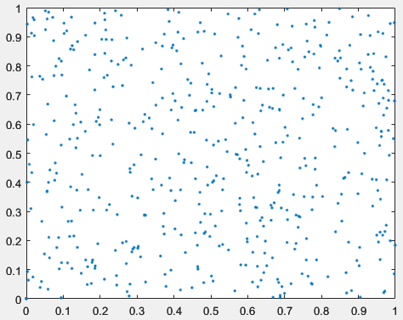
Рисунок 21 – Распределение на плоскости при N=1000

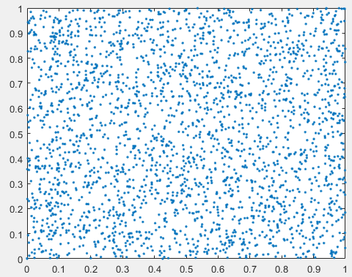
Рисунок 22 – Распределение на плоскости при N=5000

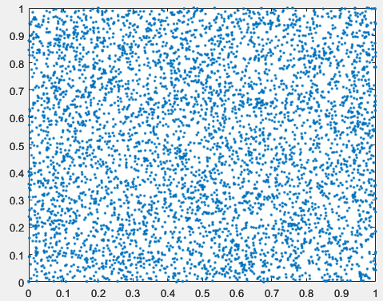
Рисунок 23 – Распределение на плоскости при N=10000

Распределения на плоскости для выборок на 1000, 5000 и 10000 элементов, сгенерированных при помощи генератора Фибоначчи с запаздыванием, приведены на рисунках 24, 25 и 26 соответственно.
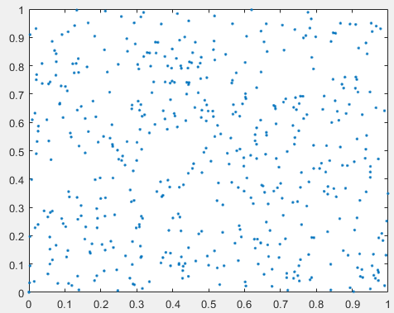
Рисунок 24 – Распределение на плоскости при N=1000

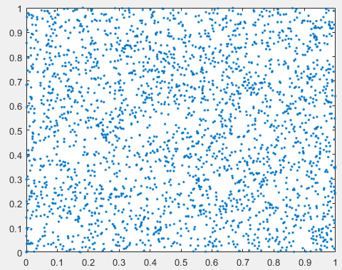
Рисунок 25 – Распределение на плоскости при N=5000

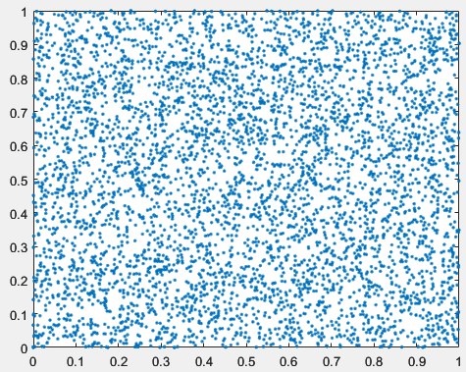
Рисунок 26 – Распределение на плоскости при N=10000

Распределения на плоскости для выборок на 1000, 5000 и 10000 элементов, сгенерированных при помощи генератора на основе вихря Мерсенна, приведены на рисунках 27, 28 и 29 соответственно.
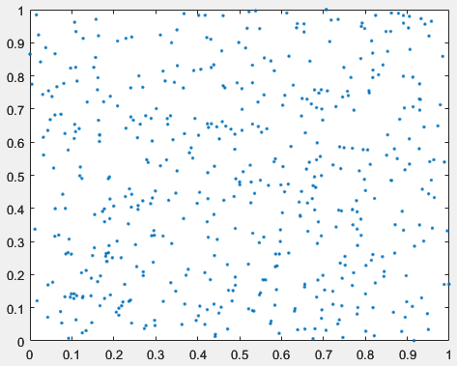
Рисунок 27 – Распределение на плоскости при N=1000

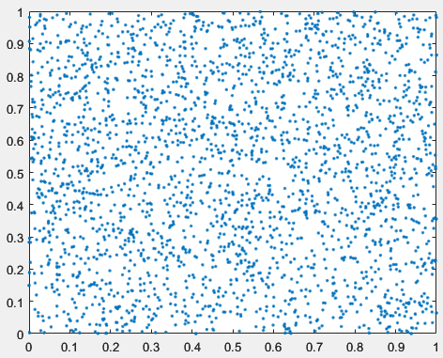
Рисунок 28 – Распределение на плоскости при N=5000

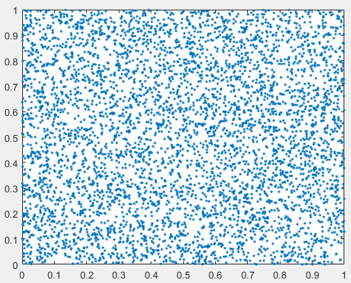
Рисунок 29 – Распределение на плоскости при N=10000

8. Оценки для каждой из выборок
Оценки для каждой из выборок и теоретические значения сведены в таблице 1.

Таблица 1 – Сравнение теоретических и практических значений
 | Мультипликативн-ый конгруэнтный генератор | Генератор Фибоначчи с запаздыванием | Генератор «Вихрь Мерсенна» | Теоретические значения
$$M\left(x\right)$$ | При N=1000: 0,504 | При N=1000: 0,485 | При N=1000: 0,489 | 0,5
 | При N=5000: 0,496 | При N=5000: 0,505 | При N=5000: 0,504
 | При N=10000: 0,499 | При N=10000: 0,501 | При N=10000: 0,498
$$D\left(x\right)$$ | При N=1000: 0,086 | При N=1000: 0,082 | При N=1000: 0,080 | 0,083
 | При N=5000: 0,085 | При N=5000: 0,084 | При N=5000: 0,083
 | При N=10000: 0,084 | При N=10000: 0,083 | При N=10000: 0,084
$$σ\left(x\right)$$ | При N=1000: 0,294 | При N=1000: 0,286 | При N=1000: 0,283 | 0,289
 | При N=5000: 0,292 | При N=5000: 0,290 | При N=5000: 0,287
 | При N=10000: 0,289 | При N=10000: 0,289 | При N=10000: 0,289

Выводы
В ходе выполнения лабораторной работы были получены навыки по моделированию наиболее известных генераторов равномерно распределенных псевдослучайных чисел, распределенных на промежутке (0, 1): мультипликативный конгруэнтный генератор, генератор Фибоначчи с запаздыванием и генератор на основе вихря Мерсенна. Моделирование этих генераторов производилось в программной среде MATLAB.
Мультипликативный конгруэнтный генератор является самым простым из рассматриваемых генераторов. Исходя из распределения на плоскости и гистограмм распределения, можно заметить некоторую «кучность» чисел сгенерированной последовательности в диапазоне [0,6; 0,7]. Подобный генератор можно считать применимым в условиях простейших задач или при необходимости быстрой генерации псевдослучайных чисел.
Генератор Фибоначчи с запаздыванием является генератором уровнем выше, чем мультипликативный конгруэнтный генератор. В сгенерированных им наборах данных наблюдается схожая «кучность» в диапазоне [0,6; 0,7], но с увеличением количества элементов сгенерированной выборки она спадает. В остальном же данный генератор имеет более приближенную к теоретической эмпирическую функцию распределения. Подобный генератор является сравнительно несложным, но ему требуется начальная последовательность, которую он породить не может. Его можно считать более применимым в практических задачах.
Генератор на основе вихря Мерсенна является наиболее сложным из всех рассматриваемых в данной работе генераторов. Однако его сложность позволяет получить наиболее приближенное к теоретическому равномерное распределение. При визуальном сравнении его распределение на плоскости и гистограммы являются наиболее равномерными, а эмпирическая функция распределения – наиболее приближенной к теоретической. Исключением является «кучность» чисел сгенерированной последовательности в диапазоне [0,1; 0,2], но она наблюдается только на малой выборке (N=1000). Из-за сложности работы подобного генератора его сфера применения может быть гораздо уже, чем у генератора Фибоначчи с запаздыванием.
Во всех рассмотренных генераторах наблюдается одна закономерность: с увеличением количества элементов генерируемой выборки практические параметры становятся более приближенными к теоретическим.

